|  |  |  |
| --- | --- | --- |
| D:\Aptech - FPT\semester 2\eProject\documentation\LogoAptech.png | D:\Aptech - FPT\semester 2\eProject\documentation\LogoAptech.png | D:\Aptech - FPT\semester 2\eProject\documentation\LogoAptech.png |

Center Name: ACE-HCMC-2-FPT (VN.033).

Address: 590 Cach Mang Thang 8 Street, District 3, Ho Chi Minh City, Vietnam.



**HỆ THỐNG QUẢN LÝ – CHO THUÊ**

**CĂN HỘ NGHỈ DƯỠNG**

**Design Document**

|  |  |  |  |  |
| --- | --- | --- | --- | --- |
| **Faculty:** |  | **Ms. Dao Ngoc Anh** |  | |
| **Batch No:** |  | **F2131609T0** |  | |
| **Group No.:** |  | **2** |  | |
| **Students** |  | **Fullname** | **Roll No.** | |
|  | 1. | **Lê Công Đạt** | | **Student1022144** | |
|  | 2. | **Nguyễn Thanh Nam** | | **Student1057514** | |
|  | 3. | **Trần Thị Tuyết Duyên** | | **Student1030933** | |
|  | 4. | **Lâm Ngọc Duyên** | | **Student1048581** | |
|  | 5. | **Trần Tấn Duy** | | **Student1053750** | |

**May, 2018**

**Contents**

REVIEW 2 2

**I.** **Luồng Chảy Dữ Liệu** 4

**II.** **Thiết Kế Cơ Sở Dữ Liệu** 9

**III.** **TaskSheet** 14

# REVIEW 2

# Kiến trúc và Thiết kế Dự án

## 

Tầng 1

Giao diện

Tầng 3

Truy Xuất Dữ Liệu

Tầng 2

Business Logic

Kiến trúc ba tầng của dự án

1. **Luồng Chảy Dữ Liệu**

**Định Nghĩa:** Luồng Chảy Dữ Liệu (DFD) mô tả dòng chảy của thông tin trong hệ thống. Bước tiếp theo của phân tích hệ thống là xem xét chi tiết các thông tin cần thiết cho việc thực hiện các chức năng được thảo luận ở trên và phương pháp cần thiết để cải tiến các chức năng. Mô hình công cụ thường xuyên sử dụng cho mục đích này là DFD. DFD sẽ hỗ trợ 4 hoạt động chính:

**- Phân tích:** DFD được sử dụng để xác định yêu cầu người dùng.

**- Thiết kế:** DFD được sử dụng để lập kế hoạch và minh hoạ giải pháp cho người phân tích và người dùng trong khi thiết kế một hệ thống mới.

**- Truyền thông:** một trong những thế mạnh của DFD là sự đơn giản và dễ hiểu của nó đối với các nhà phân tích và người sử dụng;

**- Tài liệu:** DFD được sử dụng để cung cấp mô tả đặc biệt về yêu cầu và thiết kế hệ thống. DFD cung cấp một cái nhìn khái quát về các thành phần chính của hệ thống nhưng nó không cung cấp bất kỳ chi tiết nào về các thành phần này. Chúng ta phải sử dụng các công cụ khác như từ điển cơ sở dữ liệu, quy trình đặc tả để có được một ý tưởng về thông tin sẽ được trao đổi và làm thế nào.

**Các thành phần chính của Context Diagram:**

**Tiến Trình**: Hiển thị các chức năng chung của hệ thống.

**Các yếu tố bên ngoài**: Các nhân tố bên ngoài có thể là một người, một nhóm người hoặc một tổ chức là nguồn thông tin cho các hệ thống và là nơi các sản phẩm hệ thống được chuyển đến.

**Luồng dữ liệu**: Mô tả chuyển động của thông tin từ một phần của hệ thống sang một phần khác.

**Kho dữ liệu**: Kho dữ liệu được sử dụng để mô hình một bộ sưu tập các gói dữ liệu khi nghỉ ngơi. Một kho được thể hiện bằng đồ hoạ bằng hai đường song song. Tên của một Kho dữ liệu xác định kho là số nhiều của tên của các gói được thực hiện bởi dòng chảy vào và ra khỏi Kho Dữ liệu.

**Tiến Trình**: Hiển thị các chức năng chung của hệ thống.

**Các yếu tố bên ngoài**: Các nhân tố bên ngoài có thể là một người, một nhóm người hoặc một tổ chức là nguồn thông tin cho các hệ thống và là nơi các sản phẩm hệ thống được chuyển đến.

**Luồng dữ liệu**: Mô tả chuyển động của thông tin từ một phần của hệ thống sang một phần khác.

**Kho dữ liệu**: Kho dữ liệu được sử dụng để mô hình một bộ sưu tập các gói dữ liệu khi nghỉ ngơi. Một kho được thể hiện bằng đồ hoạ bằng hai đường song song. Tên của một Kho dữ liệu xác định kho là số nhiều của tên của các gói được thực hiện bởi dòng chảy vào và ra khỏi Kho Dữ liệu.

**Bên ngoài**

Luồng dữ liệu

Bên ngoài

Tiến Trình

Kho Dữ Liệu

**DFD level 0 – Biểu Đồ Ngữ Cảnh**

Chi Tiết Cộng tác viên

Chi Tiết Căn Hộ

Chi Tiết Hợp Đồng

Chi Tiết Giữ chỗ

Chi Tiết Khách Thuê

**Căn hộ**

**Cộng tác viên**

**Khách thuê**

**Hợp đồng**

**Giữ chỗ**

Chi Tiết Căn Hộ

Chi Tiết Cộng Tác Viên

Chi Tiết Khách

Chi Tiết Quản Lý

DFD – Đăng Nhập

**Cộng tác viên, Khách thuê**

Tên Đăng Nhập, Mật Khẩu

Trả Về Thông tin

**Khách thuê**

**Cộng tác viên**

DFD-Đăng Xuất

**Cộng tác viên, Khách thuê**

Tên Đăng Nhập, Mật Khẩu

Trả Về Thông tin

**Khách thuê**

**Cộng tác viên**

DFD – Quản Lý

**Quản Lý**

**Cộng tác viên**

Phê Chuẩn/Lấy Thông Tin

Báo Cáo/Câu Lệnh

Báo Cáo/Câu Lệnh

Báo Cáo/Câu Lệnh

Báo Cáo/Câu Lệnh

Báo Cáo/Câu Lệnh

Phê Chuẩn/Lấy Thông Tin

Phê Chuẩn/Lấy Thông Tin

Phê Chuẩn/Lấy Thông Tin

Phê Chuẩn/Lấy Thông Tin

**Quản Lý**

**Khách thuê**

Phê Chuẩn/Lấy Thông Tin

Báo Cáo/Câu Lệnh

Báo Cáo/Câu Lệnh

Báo Cáo/Câu Lệnh

Báo Cáo/Câu Lệnh

Báo Cáo/Câu Lệnh

Phê Chuẩn/Lấy Thông Tin

Phê Chuẩn/Lấy Thông Tin

Phê Chuẩn/Lấy Thông Tin

Phê Chuẩn/Lấy Thông Tin

Báo Cáo/Câu Lệnh

Phê Chuẩn/Lấy Thông Tin

**Quản Lý**

**Căn hộ**

Phê Chuẩn/Lấy Thông Tin

Báo Cáo/Câu Lệnh

Báo Cáo/Câu Lệnh

Báo Cáo/Câu Lệnh

Báo Cáo/Câu Lệnh

Báo Cáo/Câu Lệnh

Phê Chuẩn/Lấy Thông Tin

Phê Chuẩn/Lấy Thông Tin

Phê Chuẩn/Lấy Thông Tin

Phê Chuẩn/Lấy Thông Tin

Báo Cáo/Câu Lệnh

Phê Chuẩn/Lấy Thông Tin

**Quản lý**

**Hợp đồng**

Báo Cáo/Câu Lệnh

Phê Chuẩn/Lấy Thông Tin

DFD - Cộng tác viên

**Cộng tác viên**

**Căn hộ**

Phê Chuẩn/Lấy Thông Tin

Báo Cáo/Câu Lệnh

Báo Cáo/Câu Lệnh

Báo Cáo/Câu Lệnh

Phê Chuẩn/Lấy Thông Tin

Phê Chuẩn/Lấy Thông Tin

**Cộng tác viên**

**Khách**

Phê Chuẩn/Lấy Thông Tin

Báo Cáo/Câu Lệnh

Báo Cáo/Câu Lệnh

Báo Cáo/Câu Lệnh

Phê Chuẩn/Lấy Thông Tin

Phê Chuẩn/Lấy Thông Tin

Phê Chuẩn/Lấy Thông Tin

Báo Cáo/Câu Lệnh

DFD - Khách

**Khách**

**Ý kiến**

Báo Cáo/Câu Lệnh

Phê Chuẩn/Lấy Thông Tin

1. **Thiết Kế Cơ Sở Dữ Liệu**

Biểu Đồ Quan Hệ Của Các Thuộc Tính (ERD)

Cộng tác viên

1

n

Căn hộ

Thuộc

Hợp đồng

Khách hàng

1

Có

Tạo

1

Ý kiến

n

Giữ Chỗ

n

Tạo

Tạo

1

1

1

n

* Căn Hộ

**CanHo**

* Thông tin hợp đồng

**ThongTinHopDong**

* Feedback

**Feedback**

* Khách hàng

**KhachHang**

* Tài khoản

**TaiKhoan**

* Cộng tác viên

**CongTacVien**

Biểu Đồ Quan Hệ Cơ Sở Dữ Liệu (DRD)

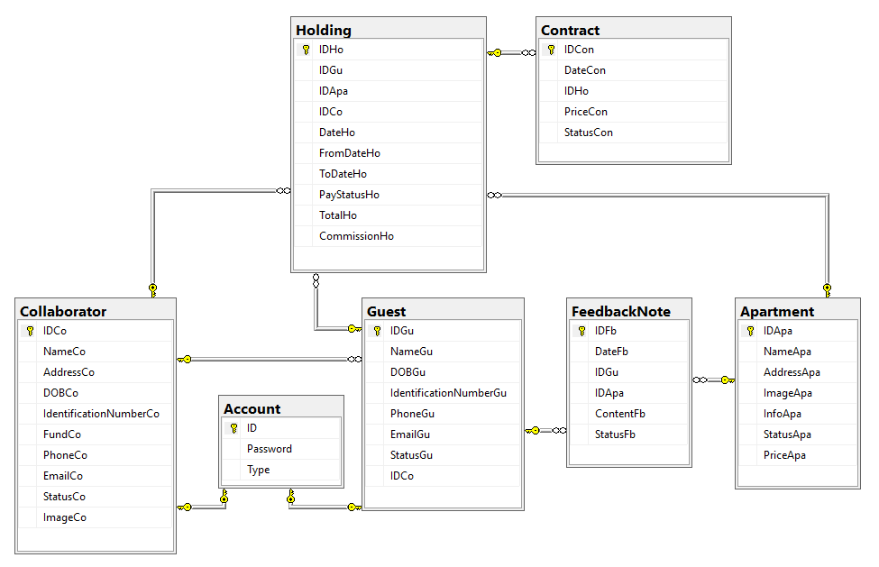

**Cấu Trúc Cơ Sở Dữ Liệu**

|  |  |  |  |  |  |  |  |
| --- | --- | --- | --- | --- | --- | --- | --- |
| **Collaborator** | | | | | | | |
| **Column Name** | **Data Type** | **Allow Null** | **Default Value** | **Key** | **Validation** | **Description** |
| IDCo | varchar(20) | No |  | Primary |  | ID of Collaborator |
| NameCo | nvarchar(30) | No |  |  |  | Name of collaborator |
| IdentificationNumberCo | varchar(12) | No |  |  |  | Identification Number |
| AddressCo | nvarchar(50) | No |  |  |  | Adress |
| DOBCo | date | No |  |  |  | Date of birth |
| PhoneCo | varchar(11) | No |  |  |  | Phone |
| EmailCo | varchar(50) | No |  |  |  | Email |
| ImageCo | Varchar(20) | No |  |  |  | Image |
| StatusCo | varchar(20) | No |  |  |  | Status |

|  |  |  |  |  |  |  |
| --- | --- | --- | --- | --- | --- | --- |
| **Guest** | | | | | | |
| **Column Name** | **Data Type** | **Allow Null** | **Default Value** | **Key** | **Validation** | **Description** |
| IDGu | varchar(20) | No |  | Primary |  | ID of guest |
| NameGu | nvarchar(50) | No |  |  |  | Name of Guest |
| DOBGu | date | No |  |  |  | Date of birth |
| IdentificationNumberGu | varchar(11) | No |  |  |  | Identification Number |
| PhoneGu | int | No |  |  |  | Phone |
| EmailGu | varchar(50) | No |  |  |  | Email |
| StatusGu | varchar(50) | No |  |  |  | Status |
| IDCo | varchar(20) |  |  |  |  | ID of collaborator |

|  |  |  |  |  |  |  |
| --- | --- | --- | --- | --- | --- | --- |
| **Feedback** | | | | | | |
| **Column Name** | **Data Type** | **Allow Null** | **Default Value** | **Key** | **Validation** | **Description** |
| IDFb | varchar(20) | No |  | Primary |  | ID of feedback |
| DateFb | date | No |  |  |  | Date of feedback |
| IDGu | int | No |  |  |  | ID of guest |
| IDApa | varchar(20) | No |  |  |  | ID of apartment |
| ContentFb | nvarchar(100) | No |  |  |  | Content of feedback |
| StatusFb | varchar(30) | No |  |  |  | Response status |

|  |  |  |  |  |  |  |  |
| --- | --- | --- | --- | --- | --- | --- | --- |
| **Apartment** | | | | | | | |
| **Column Name** | **Data Type** | **Allow Null** | **Default Value** | **Key** | **Validation** | **Description** |
| IDApa | varchar(20) | No |  | Primary |  | ID of Student Class |
| NameApa | varchar(10) | No |  |  |  | Number of absent days |
| AddressApa | varchar(50) | No |  |  |  | Address |
| ImageApa | Varchar(50) | No |  |  |  | Image |
| InfoApa | nvarchar(150) | No |  |  |  | Info |
| StatusApa | varchar(50) | No |  |  |  | Status |
| PriceApa | money | No |  |  |  | Price |

|  |  |  |  |  |  |  |
| --- | --- | --- | --- | --- | --- | --- |
| **Holding** | | | | | | |
| **Column Name** | **Data Type** | **Allow Null** | **Default Value** | **Key** | **Validation** | **Description** |
| IDHo | varchar(20) | No |  | Primary |  | ID of holding |
| IDGu | varchar(20) | No |  |  |  | ID of guest |
| IDApa | varchar(20) | No |  |  |  | ID of apartment |
| IDCo | varchar(20) | No |  |  |  | ID of Collaborator |
| DateHo | date | No |  |  |  | Date of holding |
| FromDateHo | date | No |  |  |  | Check-in date |
| ToDateHo | date | No |  |  |  | Check-out date |
| PayStatusHo | varchar(20) | No |  |  |  | Status of Holding |
| CommissionHo | money | Yes |  |  |  | Commission for Collaborator |
| TotalHo | money | No |  |  |  | ID of Collaborator |

|  |  |  |  |  |  |  |
| --- | --- | --- | --- | --- | --- | --- |
| **Contract** | | | | | | |
| **Column Name** | **Data Type** | **Allow Null** | **Default Value** | **Key** | **Validation** | **Description** |
| IDCon | varchar(20) | No |  | Primary |  | ID of Contract |
| DateCon | date | No |  |  |  | Date of Signing |
| IDHo | varchar(20) | No |  |  |  | ID of holding |
| PriceCon | money | No |  |  |  | Price |
| StatusCon | varchar(20) | No |  |  |  | Status of contract |

1. **TaskSheet**

|  |  |  |  |  |  |  |
| --- | --- | --- | --- | --- | --- | --- |
| **Project Ref. No: 2** | | **Project Title:**  **Quản Lý Học Viên** | **Date of Preparation of Activity Plan** | | | |
| **Sr. No.** | **Task** | | **Actual Start Date** | **Actual Days** | **Team Member Names** | **Status** |
| 01 | Data Flow Diagram | | May 23, 2018 | 5 | All Members | Completed |
| 02 | Entity Relationship Diagram | | All Members | Completed |
| 03 | Entity and Properties | | All Members | Completed |
| 04 | Database Relationship Diagram | | All Members | Completed |
| 05 | Database Structure | | All Members | Completed |
| 07 | Tasksheet | | All Members | Completed |

|  |  |  |
| --- | --- | --- |
|  | Prepare By: Group 2 | Approved By: Faculty |
| Date: 28-May-17 | Team Leader  **Le Cong Dat** | **Dao Ngoc Anh** |